**Наиболее распространенные функции в Maxima -**

abs(a) - модуль числа a.  
sqrt(a) - квадратный корень из a.  
exp(a) - экспоненциальная функция.  
log(a) - натуральный логарифм.  
  
random(t) - случайное число. Если t целое, вернёт целое число в интервале от 0 до t-1, если же t дробь, результатом также будет дробь из отрезка от 0 до t.  
  
realpart(z) - действительная часть комплексного числа z.  
imagpart(z) - мнимая часть комплексного числа z.

sin(a), cos(a), tan(a), cot(a) - синус, косинус, тангенс и котангенс числа a.  
asin(a), acos(a), atan(a) - арксинус, арккосинус, арктангенс числа.  
  
sinh(a), cosh(a), tanh(a), coth(a) - гиперболические синус, косинус, тангенс, котангенс.  
asinh(a), acosh(a), atanh(a) - обратные тригонометрические функции.

**Cоздать собственную функцию можно в виде имя(*аргументы*):=*выражение***

Функциональное выражение может быть не только введено пользователем, но и получено в результате символьных преобразований. В этом случае оно должно предваряться двойным апострофом.

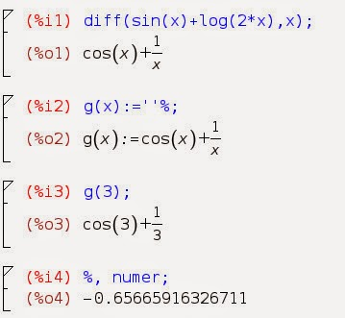

В данном примере функцией становится производная выражения по x. Поскольку аргумент - целое число, Maxima вернула значение в точке в символьном виде. Для вычисления дробного значения использован флаг numer.

Если определение функции не умещается в одно действие, например, нужно вычислять промежуточные выражения, можно перечислить их в скобках через запятую. Результатом становится значение последнего выражения.

